Киров о борьбе за социалистическую революцию
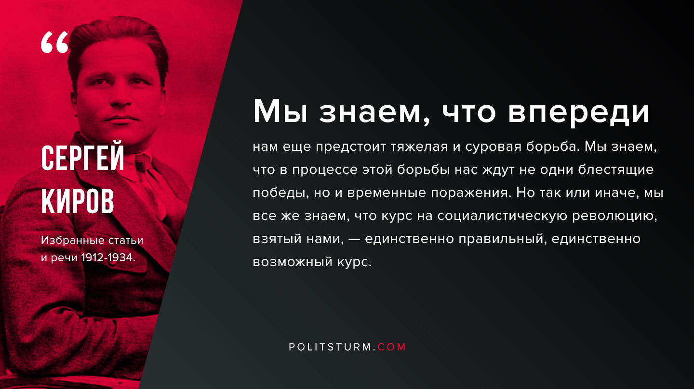

Оригинальная статья
2020-01-08

«Мы знаем, что впереди нам еще предстоит тяжелая и суровая борьба. Мы знаем, что в процессе этой борьбы нас ждут не одни блестящие победы, но и временные поражения. Но так или иначе, мы все же знаем, что курс на социалистическую революцию, взятый нами, — единственно правильный, единственно возможный курс.»
С.Киров, Избранные статьи и речи 1912-1934.

Оригинальная статья

